在智慧手機模擬器上執行已經寫好的jQuery程式
按鈕button，文字方塊textbox

1. 三種按鈕：<a>標籤、HTML5控制項、ASP.NET控制項 2
2. 練習1：先做出4個子頁面，1個主頁面，有巡覽工具列 3
3. 練習2： 製作整數相加，按鈕計算 6
4. 練習3： 製作小數相除，梯形面積，按鈕計算 10
5. 練習4： 同上一題，按鈕計算，改成用超連結按鈕 13
6. 練習5：按鈕，在指定的標籤id內容處，顯示文字 15
7. 練習6： 在網頁的<label>文字標籤，顯示文字，背景顏色，字體大小，字體，文字與邊框距離 17

三種按鈕：<a>標籤、HTML5控制項、ASP.NET控制項
按鈕可以是<a>標籤、HTML5控制項、ASP.NET控制項

第一種：<a>標籤變成的按鈕
<a href="webform2.aspx" data-role="button">我是a標籤變成的</a>

第二種：.HTML5控制項的按鈕。
<input id="Button1" type="button" value="我是HTML5變成的" />

第三種：ASP.NET的Button控制項
<asp:Button ID="Button1" runat="server" Text="我是ASP控制項" />

基本上三種按鈕本質是一樣的，以下是按鈕的執行結果。
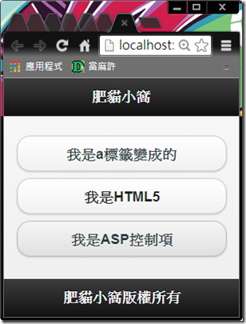

練習1：先做出4個子頁面，1個主頁面，有巡覽工具列
http://127.0.0.1:4001/4-button01.html
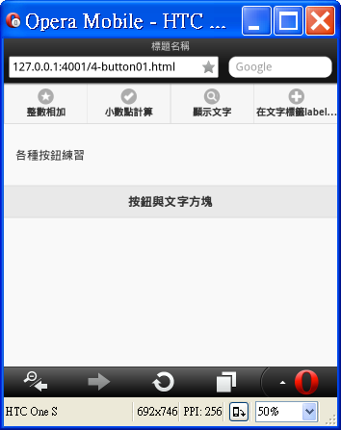

<!DOCTYPE html>
<html>
<head>
<meta charset="utf-8"/>
<meta name="viewport" content="width=device-width, initial-scale=1">
<title>標題名稱</title>
<link rel="stylesheet" href="jquery.mobile-1.4.2.min.css">
<script src="jquery-1.9.1.min.js"></script>
<script src="jquery.mobile-1.4.2.min.js"></script>

</head>

<body>

<div data-role="page" id="main">
<div data-role="header">
<div data-role="navbar">
<ul>
<li><a href="#a1" data-rel = "dialog" data-icon="star">整數相加</a></li>
<li><a href="#a2" data-icon="check">小數點計算</a></li>
<li><a href="#a3" data-icon="search">顯示文字</a></li>
<li><a href="#a4" data-icon="plus">在文字標籤label內顯示</a></li>
</ul>
</div>
</div>

<div data-role="content">
<p>各種按鈕練習</p>

</div>

<div data-role="footer">
<h1>按鈕與文字方塊</h1>
</div>
</div>

<div data-role="page" id="a1">
<div data-role="header" >
<h1>整數相加</h1>
</div>

<div data-role="content">
<p></p>
</div>

<div data-role="footer">
<h1>按鈕與文字方塊</h1>
</div>

</div>

<div data-role="dialog" id="a2">
<div data-role="header" >
<h1>小數點計算</h1>
</div>

<div data-role="content">
<p</p>
</div>

<div data-role="footer">
<h1>按鈕與文字方塊</h1>
</div>

</div>

<div data-role="page" id="a3">
<div data-role="header" data-add-back-btn = "true" data-back-btn-text ="上一頁">
<h1>顯示文字</h1>
</div>

<div data-role="content">
<p></p>
</div>

<div data-role="footer">
<h1>按鈕與文字方塊</h1>
</div>
</div>

<div data-role="page" id="a4">
<div data-role="header" data-add-back-btn = "true" data-back-btn-text ="上一頁">
<h1>在文字標籤label內顯示</h1>
</div>

<div data-role="content">
<p></p>
</div>

<div data-role="footer">
<h1>按鈕與文字方塊</h1>
</div>
</div>

</body>
</html>

練習2： 製作整數相加，按鈕計算
切換到程式碼區，
在a1頁面的content區內，
然後『插入→表單→文字欄位(三個)』
『插入→表單→按鈕(1個)』
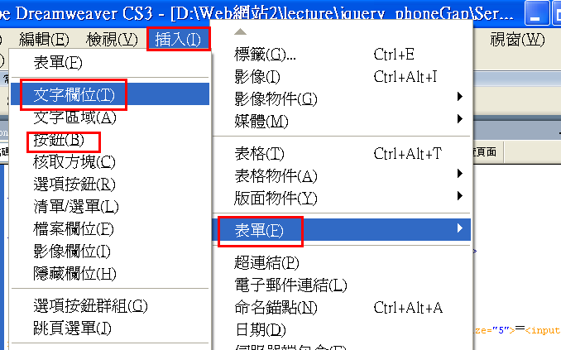

結果
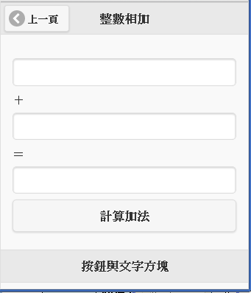

程式碼重點
表單元件：文字方塊textBox()

(1).設定程式起始值：<body onload="函數名稱()">，這個類似VB.NET的Form1_Load()

(2).將文字轉換成整數：parseInt("文字");

(3).設定文字方塊內的文字值：文字方塊name.value =...;

撰寫函數 | <head>  <script >  function add(){  var a = parseInt(num1.value);  var b= parseInt(num2.value);  num3.value = a+b;  }  </script>  </head>

http://127.0.0.1:4001/4-button02.html
結果：
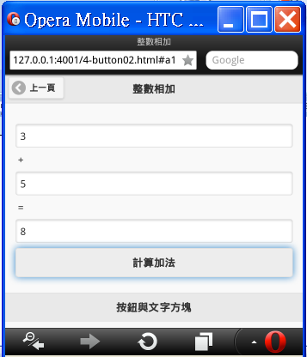

如何把所有文字方塊，都放在同一行
方法：在元件的網頁內， 插入表格例如：1列5欄
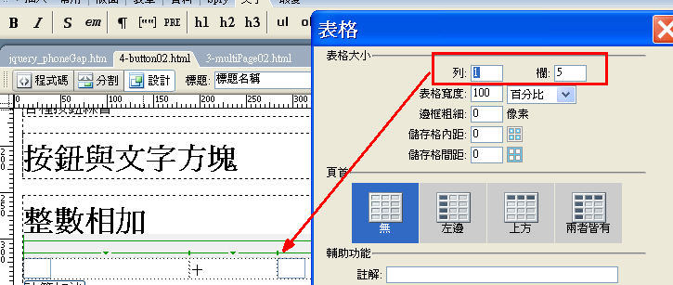

將元件放在欄位內
結果
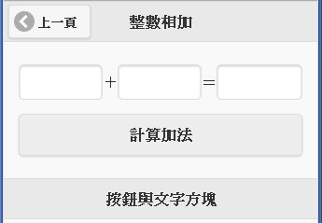

練習3： 製作小數相除，梯形面積，按鈕計算
切換到程式碼區，
在a2頁面的content區內，
然後『插入→表格，5列2欄
插入→表單→文字欄位』
『插入→表單→按鈕』

結果
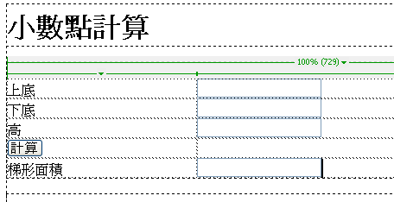

程式碼重點
(1).將文字轉換成有小點數字：parseFloat("文字");

(2).設定文字方塊內的文字值：文字方塊name.value =...;

撰寫程式碼
先指定按鈕onClick的函數 | 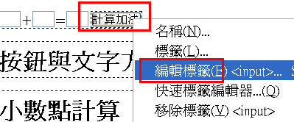  <table width="100%" border="0" cellspacing="0" cellpadding="0">  <tr>  <td>上底</td>  <td><input name="num1" type="text">&nbsp;</td>  </tr>  <tr>  <td>下底</td>  <td><input name="num2" type="text">&nbsp;</td>  </tr>  <tr>  <td>高</td>  <td><input name="num3" type="text">&nbsp;</td>  </tr>  <tr>  <td><input name="btn1" type="button" onClick="area()" value="計算">&nbsp;</td>  <td>&nbsp;</td>  </tr>  <tr>  <td>梯形面積</td>  <td><input name="num4" type="text">&nbsp;</td>  </tr>  </table>
撰寫函數 | <head>  <script >  function area()  {  a = parseFloat(num1.value);  b = parseFloat(num2.value);  c = parseFloat(num3.value);  num4.value = (a+b)*c/2;}  </script>  </head>
注意 | 變數名稱，不可以用a1  因為已經有頁面，取名為a1了

http://127.0.0.1:4001/4-button03.html
結果：
注意，這個在chrome都無法計算，必需在手機模擬器才能正確顯示答案（IE也可以顯示計算結果）
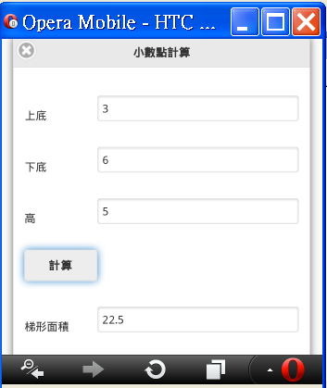

練習4： 同上一題，按鈕計算，改成用超連結按鈕
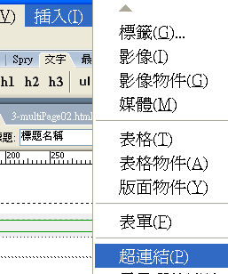
超連結寫：javascript:area()
結果
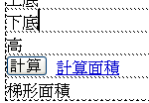

如何將超連結改成按鈕
<a href="javascript:area()" data-role="button">計算面積</a>

結果：
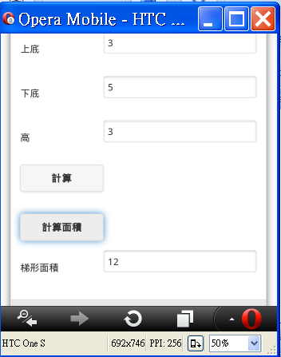

練習5：按鈕，在指定的標籤id內容處，顯示文字
切換到程式碼區，
在a3頁面的content區內，

將標籤<p>加上id 名稱
<p id="p01"></p>

『插入→超連結』
將超連結改成按鈕
<a href="javascript:showp01()" data-role="button">顯示文字</a>

結果

<div data-role="dialog" id="a3">
<div data-role="header" data-add-back-btn = "true" data-back-btn-text ="上一頁">
<h1>顯示文字</h1>
</div>

<div data-role="content">
<p id="p01"></p>
<a href="javascript:showp01()" data-role="button">顯示文字</a>
</div>

<div data-role="footer">
<h1>按鈕與文字方塊</h1>
</div>
</div>

程式碼重點
在網頁輸出一句問候話語：
(1).<script>...</script>放在<head>...</head>裡面，
(2).使用button來呼叫function
(3).顯示文字時，不再重新覆蓋網頁，而是在<p id="p1">..</p>內來顯示

設定標籤的內容值語法：document.getElementById('標籤名稱').innerHTML = '輸出訊息';
加上函數showp01()的程式碼

<script type="text/javascript">

function showp01()
{
document.getElementById('p01').innerHTML = "大家好，請多多指教"

}

</script>

http://127.0.0.1:4001/4-button05.html
結果：

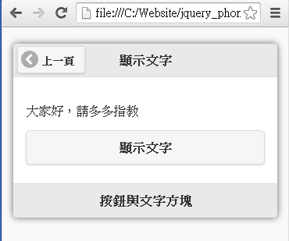

練習6： 在網頁的<label>文字標籤，顯示文字，背景顏色，字體大小，字體，文字與邊框距離
然後『插入→表格，2列2欄
插入→超連結』：顯示文字與格式
插入→表單→文字標籤』：label

結果
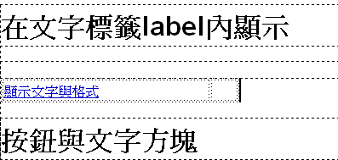

切換到程式碼區，

在a4頁面的content區內，
在<label>標籤內，加入id 名稱
<td width="250"><a href="javascript:showlabel01()" data-role="button">顯示文字與格式</a>&nbsp;</td>
<td width="30"><label id="label01"></label>&nbsp;</td>
</tr>

然後再加入一個超連結按鈕『顯示文字與格式』，設定其被按下去的函數是『showp01()』
<td width="250"><a href="javascript:showlabel01()" data-role="button">顯示文字與格式</a>&nbsp;</td>
<td width="30"><label id="label01"></label>&nbsp;</td>
</tr>

程式碼重點

要在標籤內顯示文字，或修改屬性有兩種方法：
(1).若該標籤有value屬性者，就可以直接呼叫（例如： <input type="text" name="txt1">....呼叫法：txt1.value="大家好";）

(2).若該標籤沒有value屬性者，就必須用CSS的style來控制（例如 <label id='lb01">....
設定屬性法：document.getElementById(lb01).style.color = '#000000';
設定文字內容方法： var temp = document.getElementById('lb01').innerHTML = '大家好';

(3).常用CSS的style設定語法
//設定文字內容
//設定標籤文字內容方法：
document.getElementById('標籤名').innerHTML = '大家好';

//設定標籤文字內容為空：
document.getElementById('標籤名').innerHTML = '';

//將標籤文字繼續累增：
document.getElementById('標籤名').innerHTML += '請多指教';

//設定粗體
document.getElementById('標籤id名稱').style.fontWeight = 'bold';

//設定文字顏色
document.getElementById('標籤id名稱').style.color = '#000000';

//設定背景顏色
document.getElementById('標籤id名稱').style.backgroundColor= '#FF0000';

//設定字體
document.getElementById('標籤id名稱').style.fontFamily= '新細明體';
//設定字體大小
document.getElementById('標籤id名稱').style.fontSize= '36px';

//設定文字與邊框的空白
document.getElementById('標籤id名稱').style.padding= '10px';

撰寫程式碼
撰寫函數 | <head>  <script >  function showlabel01()  {  document.getElementById('label01').innerHTML = "貨比三家不吃虧";  document.getElementById('label01').style.backgroundColor = "#FF0000";  document.getElementById('label01').style.fontSize="30px";  document.getElementById('label01').style.fontWeight = 'bold';  document.getElementById('label01').style.fontFamily="標楷體";  document.getElementById('label01').style.padding = "10px"  }  </script>  </head>

http://127.0.0.1:4001/4-button06.html
結果：

